Projeto integrador II – A

Aluno: Salomão Francisco da Silva

Estrutura de dados Lista em Java

Para armazenar os dados será utilizado a estrutura de dados Lista do próprio Java. Com ela eu posso armazenar lista dentro de lista.

Estrutura básica de uma lista:
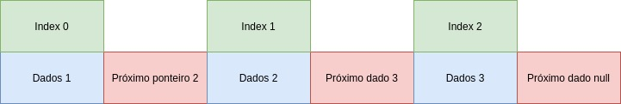

Exemplo: Código usando lista para o requisito [RF001]

package dados;

import java.util.ArrayList;

/**
*
* @author Salomão Francisco da Silva
*/
public class CadastroProduto {

private ArrayList nomeLista, quantidadeLista;

// construtor
public CadastroProduto() {

nomeLista = new ArrayList();
quantidadeLista = new ArrayList();

}

// cadastra
public void addCadastroProduto(Object codigo, String nome, Object quantidade) {

nomeLista.add((int) codigo, nome);
quantidadeLista.add((int) codigo, quantidade);

}

// imprime dados
public void imprime(int codigo) {

System.out.println("--------------------------------------- \n" + "Código: " + codigo + "\n" + "Nome: " + nomeLista.get(codigo) + "\n" + "Quantidade atual: " + quantidadeLista.get(codigo) + "\n --------------------------------------- \n");

}

}
Resultado:
